杭州西湖

杭州西湖位于浙江省杭州市的西南方，它以其秀丽的湖光山色和众多的名胜古迹而成为闻名中外的旅游胜地并被世人赋予“人间天堂”的美誉。作为中国首批、极少数免费对外开放的国家重点5A级风景名胜区和中国十大风景名胜之一，西湖凭借着千年的历史积淀所蕴育出的特有江南风韵和大量杰出的文化景观而入选世界文化遗产，这同时也是现今《世界遗产名录》中少数几个、中国唯一一处湖泊类文化遗产。出现于人民币壹圆纸币背面的三潭印月景观，亦体现着西湖在中国风景名胜中特殊的地位。

基本信息

杭州西湖位于浙江省杭州市西部，杭州市市中心，著名潟湖，旧称武林水也称西子湖。其余三面环山，面积约6.5平方千米，南北长约3.2千米，东西宽约2.8千米，云山秀水是西湖的底色；山水与人文交融是西湖风景名胜区的格调。西湖之妙，在于湖裹山中，山屏湖外，湖和山相得益彰；西湖的美，在于晴中见潋滟，雨中显空蒙，无论雨雪晴阴都能成景。湖区以苏堤和白堤的优美风光见称，苏堤和白堤横贯于西湖，把西湖分隔为西里湖，小南湖，岳湖，外湖和里湖五部分。每当晨光初启，宿雾如烟，湖面腾起薄雾时，便出现"六桥烟柳"的优美风景，是钱塘十景之一。

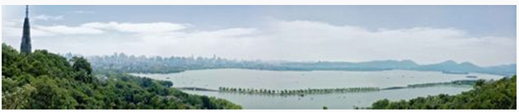

图 1西湖全景

名称由来

说起西湖的来历，有着许多优美的神话传说和民间故事。相传在很久很久以前，天上的玉龙和金凤在银河边的仙岛上找到了一块白玉，他们一起琢磨了许多年，白玉就变成了一颗璀璨的明珠，这颗宝珠的珠光照到哪里，哪里的树木就常青，百花就盛开。但是后来这颗宝珠被王母娘娘发现了，王母娘娘就派天兵天将把宝珠抢走，玉龙和金凤赶去索珠，王母不肯，于是就发生了争抢，谁知王母的手突然一松，明珠就降落到人间，变成了波光粼粼的西湖，玉龙和金凤也随之下凡，变成了玉龙山（即玉皇山）和凤凰山，永远守护着西湖。

历史沿革

《汉书·地理志》：“钱唐，西部都尉治。武林山，武林水所出，东入海，行八百三十里。”后又有钱水、钱唐湖、明圣湖、金牛湖、石涵湖、上湖、潋滟湖、放生池、西子湖、高土湖、西陵湖、龙川、销金锅、美人湖、贤者湖、明月湖诸般名称，但是只有两个名称为历代普遍公认，并见诸于文献记载：一是因杭州古名钱塘，湖称钱塘湖，如白居易的《钱塘湖春行》 ；一是因湖在杭城之西，故名西湖。最早出现的“西湖”名称，是在白居易的《西湖晚归回望孤山寺赠诸客》和《杭州回舫》这两首诗中。北宋以后，名家诗文大都以西湖为名，钱塘湖之名逐渐鲜为人知。而苏轼的《乞开杭州西湖状》，则是官方文件中第一次使用“西湖”这个名称。

秦汉-唐代

2000多年前，西湖还是钱塘江的一部分，由于泥沙的淤积，在西湖南北两山——吴山和宝石山山麓逐渐形成沙嘴，此后两沙嘴逐渐靠拢，最终毗连在一起成为沙洲，在沙洲西侧形成了一个内湖，即为西湖，此时大约为秦汉时期。张岱《西湖梦寻》记载：“大石佛寺，考旧史，秦始皇东游入海，缆舟于此石上。”

五代-宋代

进入五代十国时期，吴越国（907～960年），以杭州为都城，促进与沿海各地的交通，与日本、朝鲜等国通商贸易。同时，由于吴越国历代国王崇信佛教，在西湖周围兴建大量寺庙、宝塔、经幢和石窟，扩建灵隐寺，创建昭庆寺、净慈寺、理安寺、六通寺和韬光庵等，建造保俶塔、六和塔、雷峰塔和白塔，一时有佛国之称。灵隐寺、天竺等寺院和钱塘江观潮是当时的游览胜地。由于西湖的地质原因，淤泥堆积速度快，西湖疏浚成了日常维护工作，因此吴越国王钱镠于宝正二年（927年）置撩湖兵千人，芟草浚泉，确保了西湖水体的存在。

元代

元代，西湖依然是歌舞升平的“销金锅”。据《元史》卷23记，在至大二年（1309年），“江浙杭州驿，半岁之间，使人过者千二百余， 有桑兀、宝合丁等进狮、豹、鸦、鹘，留二十有七日，人畜食肉千三百余斤”。西域和西欧各国的商人、旅行家，来杭州游览的增多。最为闻名的有意大利旅行家马可·波罗，他在游记中称赞杭州是“世界上最美丽华贵”的“天城”。元代后期，继南宋“西湖十景”，又有“钱塘十景”，游览范围比宋代有所扩大。元世祖至元期间，曾一度疏浚西湖，作放生池，部分湖面又逐渐葑积成桑田。但到了元朝后期，西湖疏于治理，富豪贵族沿湖围田，使西湖日渐荒芜，湖面大部分被淤为茭田荷荡。

明代-清代

直到明代宣德、正统年间（1426年～1449年），杭州开始恢复繁荣，地方官也才开始关注西湖。弘治十六年[一说：正德三年（1508年），知州杨孟瑛冲破来自豪富们的巨大阻力，在巡按御史车粱支持下，奏请疏浚西湖，由工部拨款。据明《西湖游览志》卷一载：“是年二月兴工，……为佣一百五十二日，为夫六百七十万，为直银二万三千六百零七两，拆毁田荡三千四百八十一亩……，自是西湖始复唐宋之旧”疏浚工程使苏堤以西至洪春桥、茅家埠一带尽为水面，疏浚挖出的葑泥，除加宽苏堤外，在里湖西部堆筑长堤，后人称杨公堤。

民国至20世纪末

自清末至民国时期，沪杭、杭甬、浙赣等铁路线以及杭州至上海、南京、宁波等地的公路相继建成，便利的交通条件促进了杭州旅游的发展。除传统的香客外，上海、南京等地游客以及欧美、日本等国的游客也日渐增多。《杭州市政府十周年纪念特刊》记载，民国19～25年（1930～1936年）外地人到访杭州累计为32,845人。

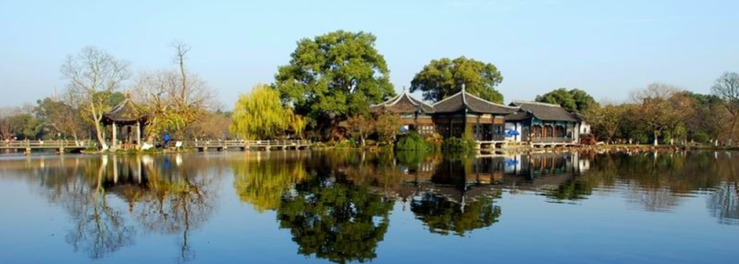

图 2 西湖美景

周边住宿

|  |  |  |
| --- | --- | --- |
| **酒店名称** | **酒店地址** | **距西湖直线距离约(公里)** |
| 浙江世贸君澜大饭店（杭州） | 杭州西湖区曙光路122号 | 1.22 |
| 杭州柳莺宾馆 | 杭州市上城区南山路清波桥河下6号 | 1.24 |
| 杭州香格里拉饭店 | 杭州市西湖区北山路78号 | 0.89 |
| 杭州鼎红假日酒店（西湖断桥店） | 杭州西湖区保俶路27号 | 1.19 |
| 杭州黄龙饭店 | 杭州西湖区曙光路120号 | 1.16 |
| 杭州如家快捷酒店（西湖保俶店） | 杭州市西湖区保俶路150号 | 1.20 |
| 杭州汉庭快捷酒店（西湖保俶店） | 杭州西湖区保俶路宝石二路2号 | 1.12 |
| 杭州如家快捷酒店（西湖断桥店） | 杭州西湖区保俶路宝石山下二弄20号 | 1.21 |